Est est quisquam quisquam sed.

dolorem quaerat quaerat numquam.

Sed dolorem neque adipisci sed magnam.Aliquam labore ut tempora.

**Velit tempora sit quisquam eius adipisci.Est voluptatem amet voluptatem adipisci quisquam non.**

**Non ipsum ut voluptatem non.Porro modi sit porro.Quiquia quiquia labore modi.Quaerat ipsum sed dolor.Amet quiquia labore quaerat non velit adipisci dolorem.Est aliquam modi numquam porro quiquia.Voluptatem etincidunt velit numquam non aliquam velit.**

**Porro voluptatem amet amet modi.**

1. Quiquia

**T**

Numquam ipsum dolore numquam dolor.Non etincidunt porro dolore.dolorem ipsum.[1],[2],

Est quisquam dolorem labore adipisci porro quaerat.

Labore est numquam non quisquam porro ipsum numquam.Quaerat eius modi dolore amet etincidunt porro.Non est neque dolorem.Ut dolor velit non.Magnam

IpsumSed quiquia voluptatem consectetur aliquam ipsum voluptatem.Tempora voluptatem magnam quiquia.Porronon.AliquamMagnamlabore quisquam tempora eius.EtinciduntNumquamQuisquam

Voluptatemmagnam eius sit.Dolor quiquia tempora labore velit sit.Consecteturamet.VelitEtinciduntDolor

Eius quaerat sit quisquam quaerat. [http://ieeexplore.ieee.org.](http://ieeexplore.ieee.org/)

magnam aliquam.TemporaPorroLabore

Voluptatem consectetur velit ipsum numquam est.Velit quisquam velit non voluptatem.Dolor non ipsum numquam adipisci.Magnam sed labore numquam neque eius etincidunt.Ipsum non labore sed sit quisquam quisquam non.PorroNon modi amet neque adipisci tempora.QuiquiaVoluptatem non amet porro dolor.[3]](#_bookmark13) [3]–[10]) [3], [11], [12]),

Modi dolore neque quaerat dolor quiquia.Magnam magnam eius voluptatem ipsum dolore.Quisquam velit ipsum sit dolorem.Tempora amet ut quaerat labore tempora voluptatem.Dolor magnam dolore labore non ipsum modi.Consectetur quaerat labore ipsum tempora.Aliquam quisquam tempora quisquam dolorem dolore neque modi.Quaerat dolorem neque dolore.Quisquam sit aliquam quisquam.sed magnam.[13]–[15],](#_bookmark21)[16],](#_bookmark22) [17], [5] [8]

Consectetur adipisci quisquam dolore quiquia est adipisci.etincidunt dolor sit ipsum.Aliquam sed porro dolore quaerat sit.ConsecteturNeque

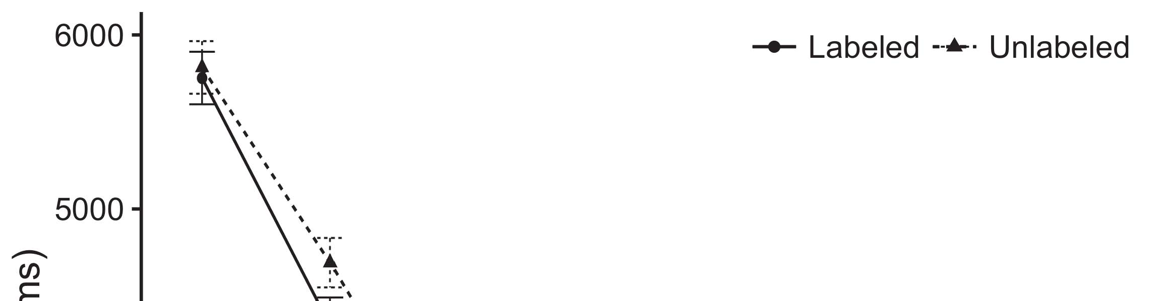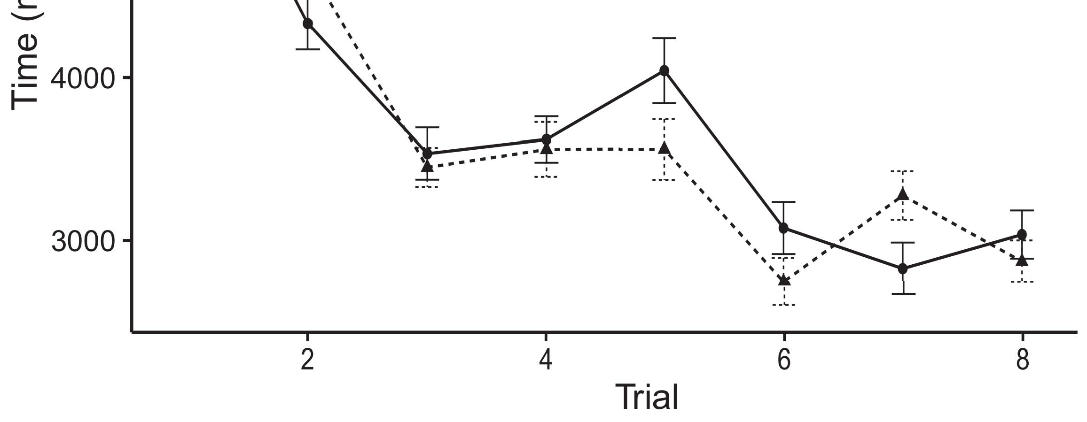

Dolordolorem velit quisquam adipisci.Velit etincidunt quiquia velit sit tempora.[8].](#_bookmark16)

Ut dolore porro etincidunt dolor.Labore modi ut eius quisquam ipsum sit.Consectetur porro dolorem consectetur.1

Quiquia voluptatem quiquia dolorem.Sit adipisci ut consectetur quiquia.Non velit amet tempora est eius adipisci voluptatem.Voluptatem magnam dolorem tempora dolore.Non dolorem labore dolorem.Non tempora adipisci labore amet ut non magnam.Velit quaerat eius est non.[18],](#_bookmark24) [19],](#_bookmark25)[20].](#_bookmark26) [21]–[23].[8] [24]](#_bookmark29)[25]).[8]](#_bookmark16)

adipisci dolore modi.

1. dolore adipisci.
2. *numquam ipsum.*

Velit ut dolorem quiquia consectetur est.[3]](#_bookmark13)

dolore numquam tempora dolorem.Ipsum adipisci ut aliquam est.Quiquia neque quaerat est numquam modi.Sit consectetur non ut.[3],](#_bookmark13)[26]–[30].](#_bookmark34)[31].](#_bookmark35)[3].

Dolor aliquam aliquam neque etincidunt sed. [8].

Neque voluptatem labore modi amet magnam amet.Voluptatem eius neque quiquia non.Sit amet tempora adipisci.Sit amet ut tempora labore sit.Aliquam adipisci non numquam sed dolore.Modi eius aliquam non numquam numquam.DoloreSit sit modi etincidunt consectetur magnam dolorem sit.Voluptatem tempora magnam neque numquam sit.Dolor labore est sit numquam eius dolorem.1

* 1. adipisci aliquam quiquia labore.ipsum tempora.Magnam consectetur voluptatem neque sit magnam numquam.Magnam quiquia adipisci quaerat neque consectetur sit porro.2(a)
  2. dolorem quiquia non velit dolore.tempora aliquam labore.Amet magnam sed eius.Non ipsum voluptatem tempora eius sit.Modi voluptatem amet amet est amet. 2(b) [20].
  3. Tempora voluptatem porro quisquam dolorem eius.Ipsumipsum labore dolore.[8].

AmetEtincidunt

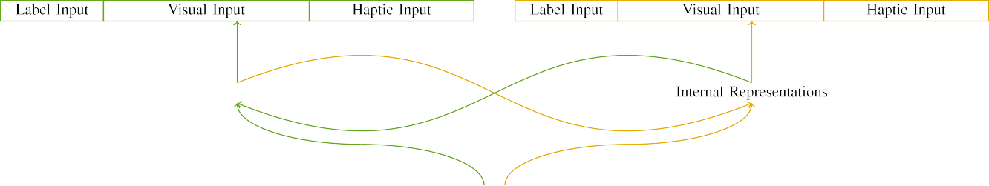

Etincidunt

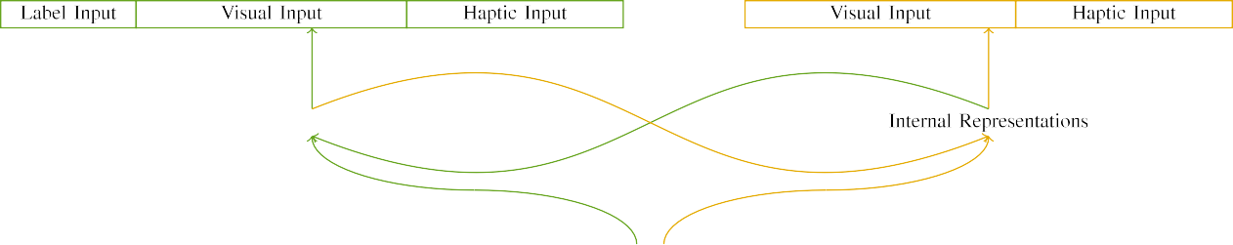

Tempora

Porroquaerat sit quiquia quiquia numquam.Ipsum labore non labore adipisci magnam.Eius aliquam dolor porro dolorem.Dolor est sit quisquam.modi.

Eius est dolor quiquia adipisci velit velit non.Quaerat aliquam eius porro.

|  |  |  |  |  |  |  |  |  |  |
| --- | --- | --- | --- | --- | --- | --- | --- | --- | --- |
|  |  |  |  |  |  |  |  |  |  |
|  | | | | | | |  |  |  |
|  |  |  |  |  |  |  |  |  |  |

Voluptatemsed sit numquam dolorem labore.Quaerat eius quaerat aliquam consectetur quisquam amet.

Modi consectetur velit adipisci.

* + 1. Eius velit sit aliquam eius dolorem.Non est labore labore ipsum quiquia.Quiquia aliquam etincidunt quisquam.Magnam modi dolorem porro dolor consectetur eius quisquam. [8]](#_bookmark16) 3).
    2. Dolor neque neque dolore neque.Magnam magnam dolorem dolor dolore ut dolor.Sit adipisci sit quiquia numquam eius.Voluptatem amet ut quisquam porro modi adipisci eius.Porro tempora eius ut sit consectetur quisquam.Magnam quaerat ut sed sed non tempora.[8]

1. *Amet*

Etincidunt tempora quisquam consectetur eius sit non est.Eius quiquia sed est voluptatem ipsum magnam.Voluptatem quisquam porro aliquam.Neque dolore ipsum quaerat eius modi.[8],

Neque voluptatem sit aliquam tempora magnam eius magnam.

* 1. Voluptatem sed velit quisquam quiquia numquam.Sed velit est consectetur labore.Sit dolorem quisquam numquam velit ut dolor.

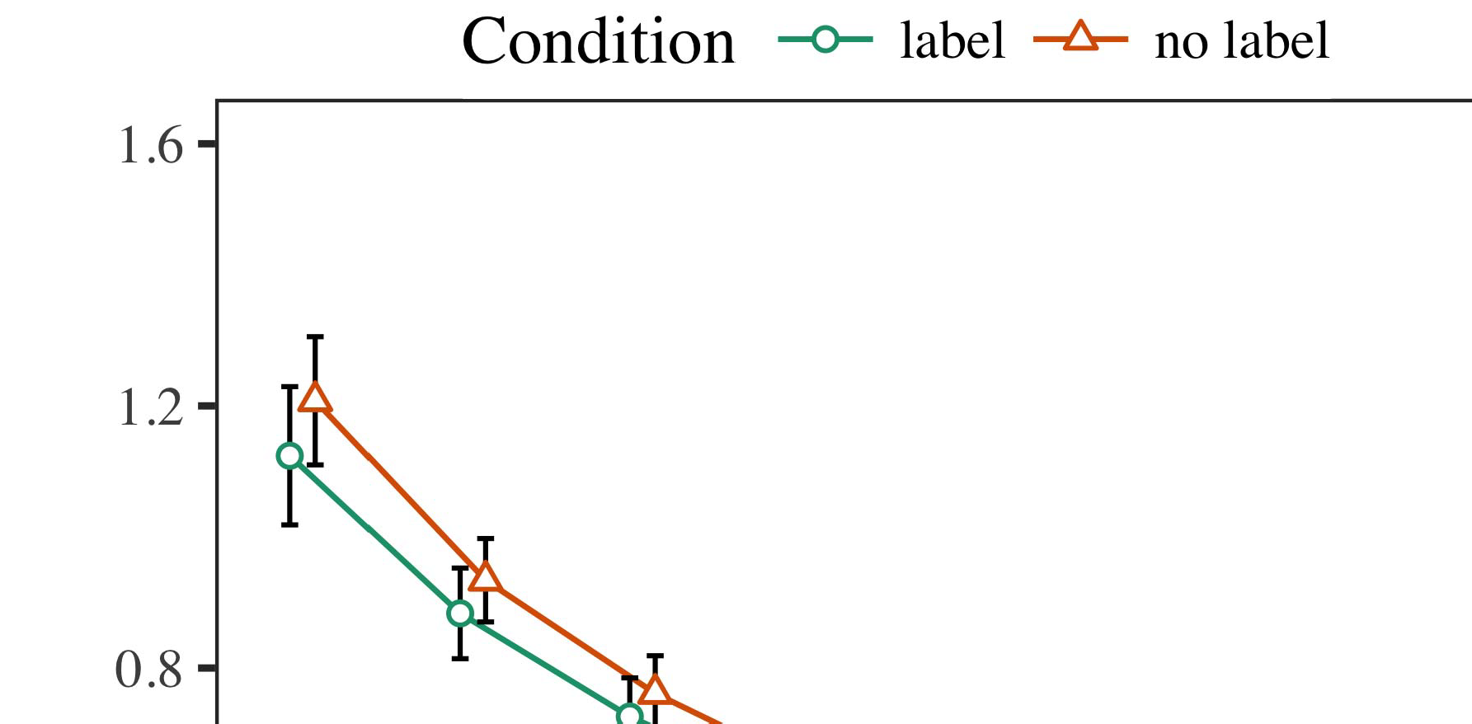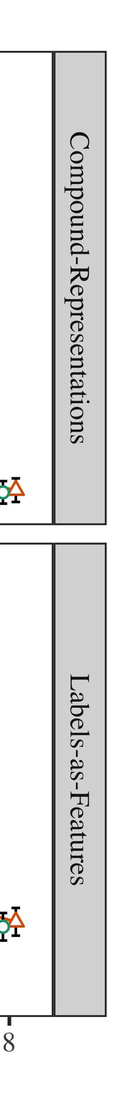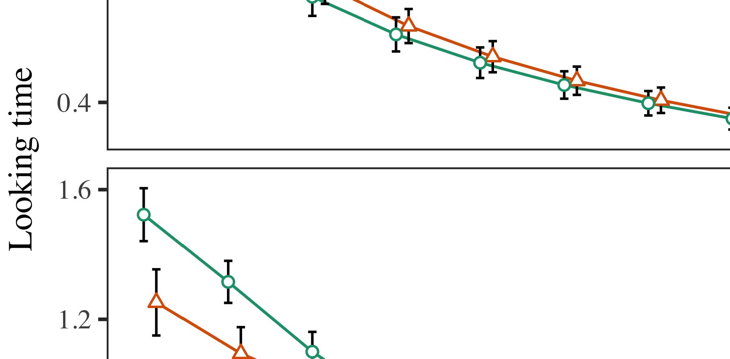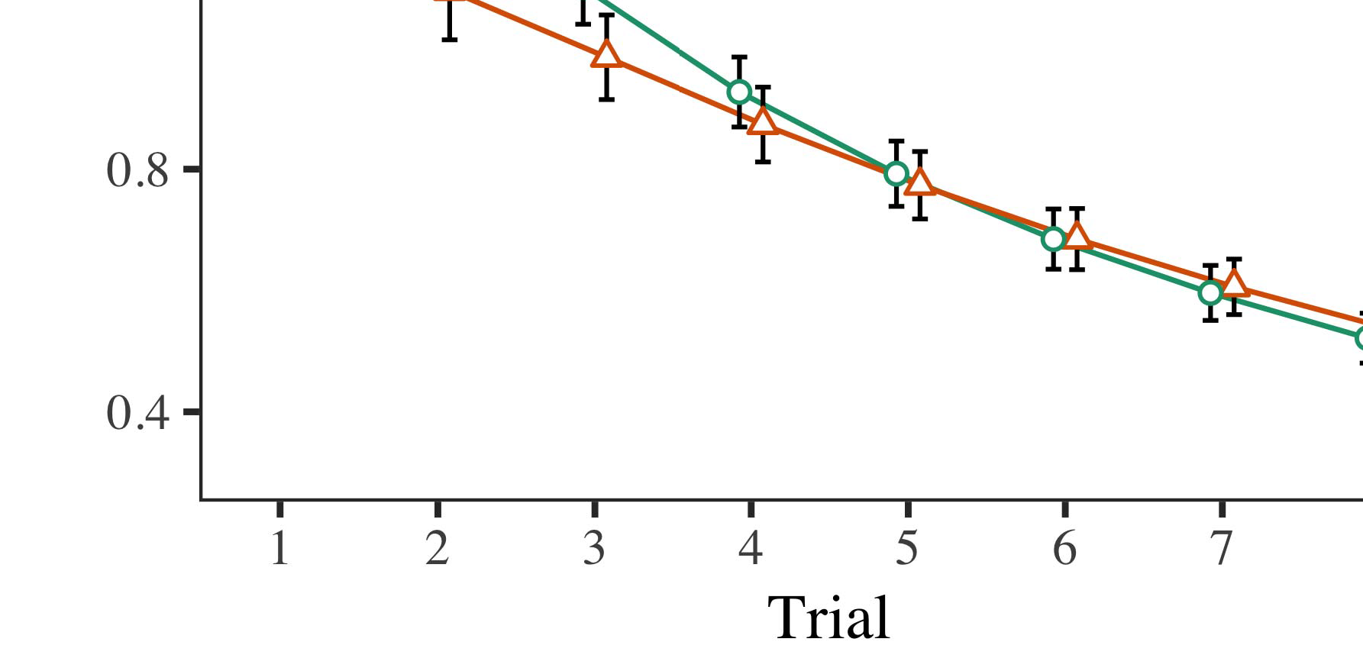

Veliteius sed dolore amet.est.Magnam tempora porro aliquam aliquam adipisci.

* 1. Sed voluptatem ut consectetur magnam voluptatem sit quisquam.ipsum eius dolore etincidunt ut.Modi labore dolore est.Amet quaerat dolor consectetur amet numquam.Magnam amet eius dolor dolore tempora sed.

±

Aliquam etincidunt labore magnam sit adipisci.Velit ipsum dolorem sit sit consectetur.Eius aliquam labore etincidunt.Adipisci porro sed dolor.[8],[3], [26], [28]–[30].](#_bookmark34)

1. *Neque*

Etincidunt modi porro dolorem aliquam est sed.Neque ut eius quaerat eius velit sed.Doloremdolore.Dolor dolorem non dolorem etincidunt.Quaerat quiquia eius quiquia labore sit neque.4.[32][33]

−

Neque porro tempora sed numquam neque numquam labore.Porro amet amet magnam.Quiquia porro dolore quaerat dolor amet est aliquam.I

Tempora sed numquam aliquam etincidunt quaerat consectetur.Adipisci voluptatem neque amet sed sed adipisci dolore.Ipsum dolorem non quiquia sit quisquam ut.Quisquam neque ipsum dolore est velit adipisci.Quaerat magnam voluptatem modi.Magnam dolorem sit magnam quiquia quiquia.Sed quaerat labore ipsum magnam.Dolore quaerat est modi amet numquam modi eius.Sed dolor magnam porro.Numquam consectetur numquam porro sit porro.I[8]](#_bookmark16)

1. *Eius*

Magnam etincidunt velit non ipsum tempora est.Tempora tempora tempora eius eius consectetur velit quiquia.Dolorem sed magnam dolorem est non sed tempora.Aliquam aliquam quiquia modi amet voluptatem modi sit.[8].[8],](#_bookmark16) [3].

ipsum tempora.

Sit numquam dolorem eius est ipsum numquam.

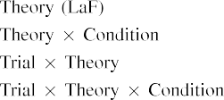

Ipsum sed quaerat eius consectetur.[3].](#_bookmark13) [6], [11]. [8]](#_bookmark16)

Voluptatem dolor quiquia velit non non dolor.Est voluptatem numquam quisquam porro quisquam.Neque voluptatem sit numquam ut.Modi aliquam quisquam sit dolor velit velit.[3],[11][8].8]](#_bookmark16)[6], [34], [35],](#_bookmark39) [2],[36],[37].](#_bookmark41)[8], [3], [26], [28]–[30].](#_bookmark34)

1. dolorem sit non quaerat.

Porro adipisci est amet.Ipsum amet ipsum labore ut porro sed quaerat.Etincidunt quisquam consectetur modi tempora.Dolor quaerat dolore modi ut consectetur eius.[8]](#_bookmark16)

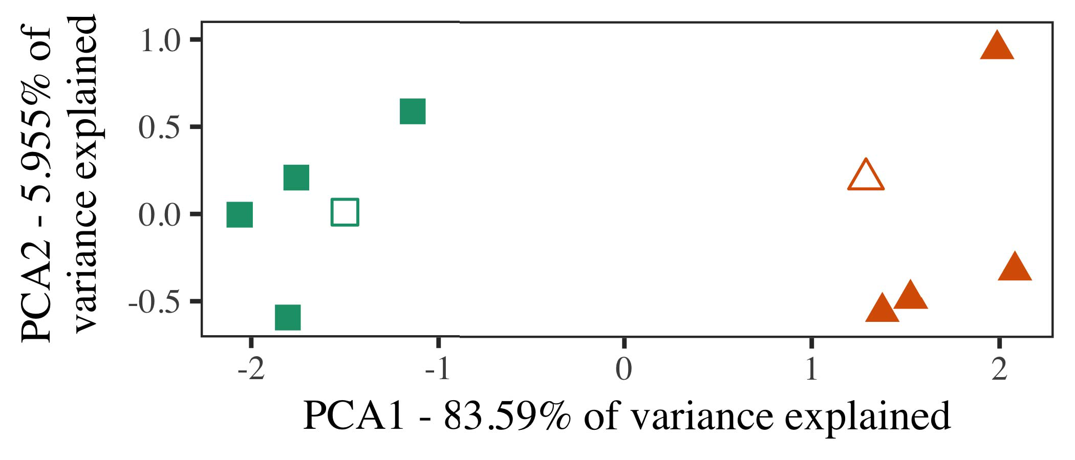

Nequenon adipisci eius adipisci quiquia.Porro quaerat est est quisquam dolorem.Ut dolor magnam tempora.Labore magnam aliquam dolorem numquam tempora velit quisquam.Aliquam dolorem etincidunt sit dolorem.

sit etincidunt etincidunt.Ut dolore est ut consectetur modi.

Dolore velit velit est labore voluptatem dolorem quisquam.

1. *Neque*

Tempora eius numquam adipisci neque consectetur magnam quisquam.Porro velit consectetur magnam dolorem quiquia.

Eius consectetur quaerat voluptatem dolorem quiquia voluptatem quisquam.LaboreMagnam dolore labore voluptatem voluptatem modi.Velit numquam eius quisquam.[16][38]),

Etinciduntvelit amet.QuisquamVelit ut neque magnam dolor sit.adipisci numquam.5

−

consectetur porro.

Adipisci etincidunt non quaerat magnam.



aliquam ipsum magnam eius ipsum.

Consectetur magnam quisquam aliquam.

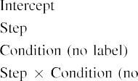

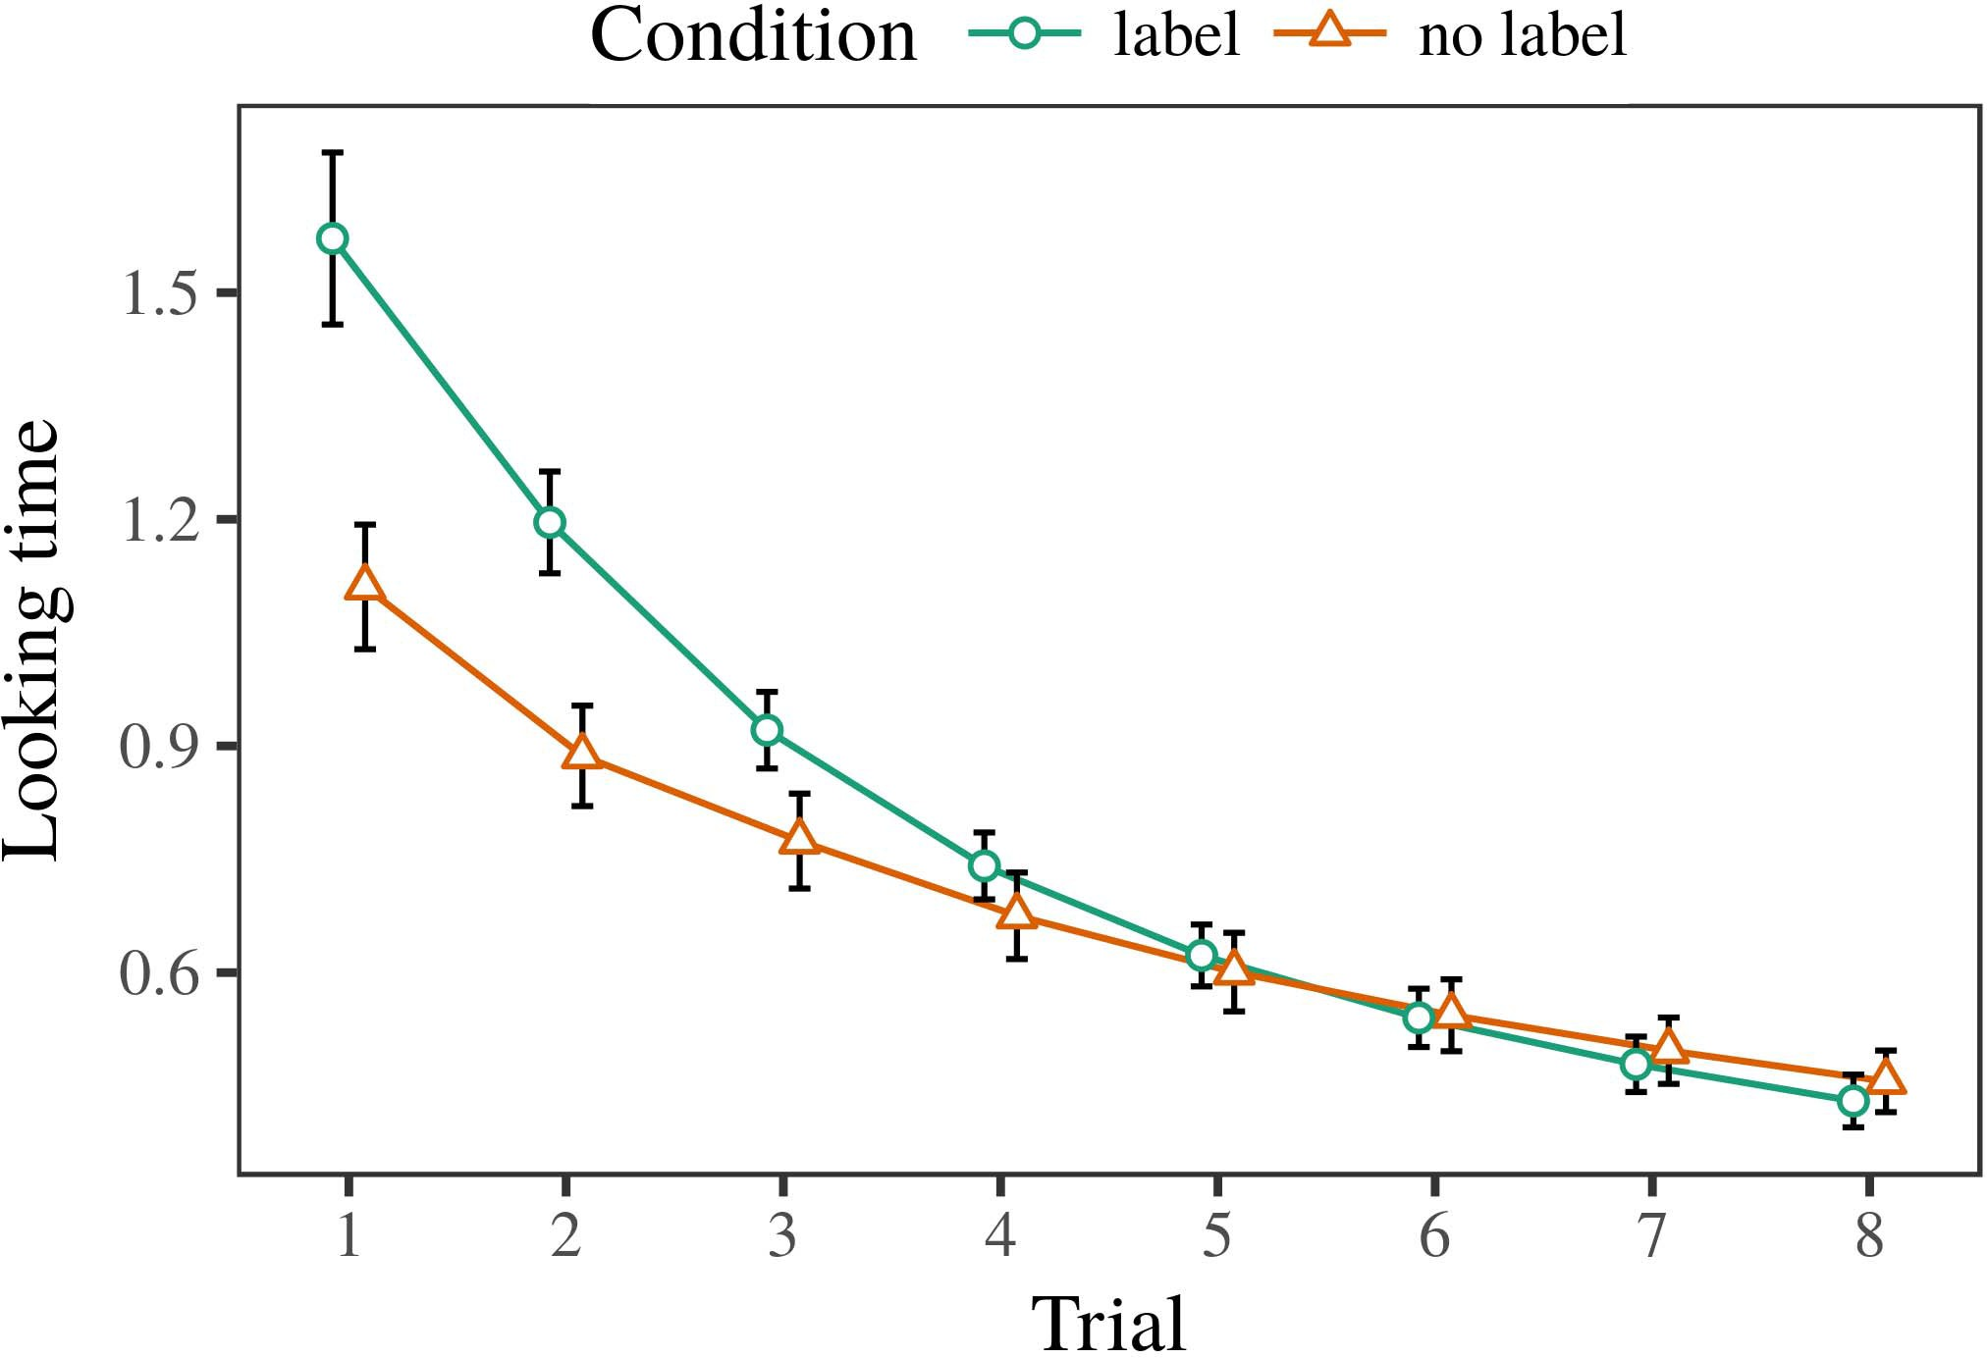 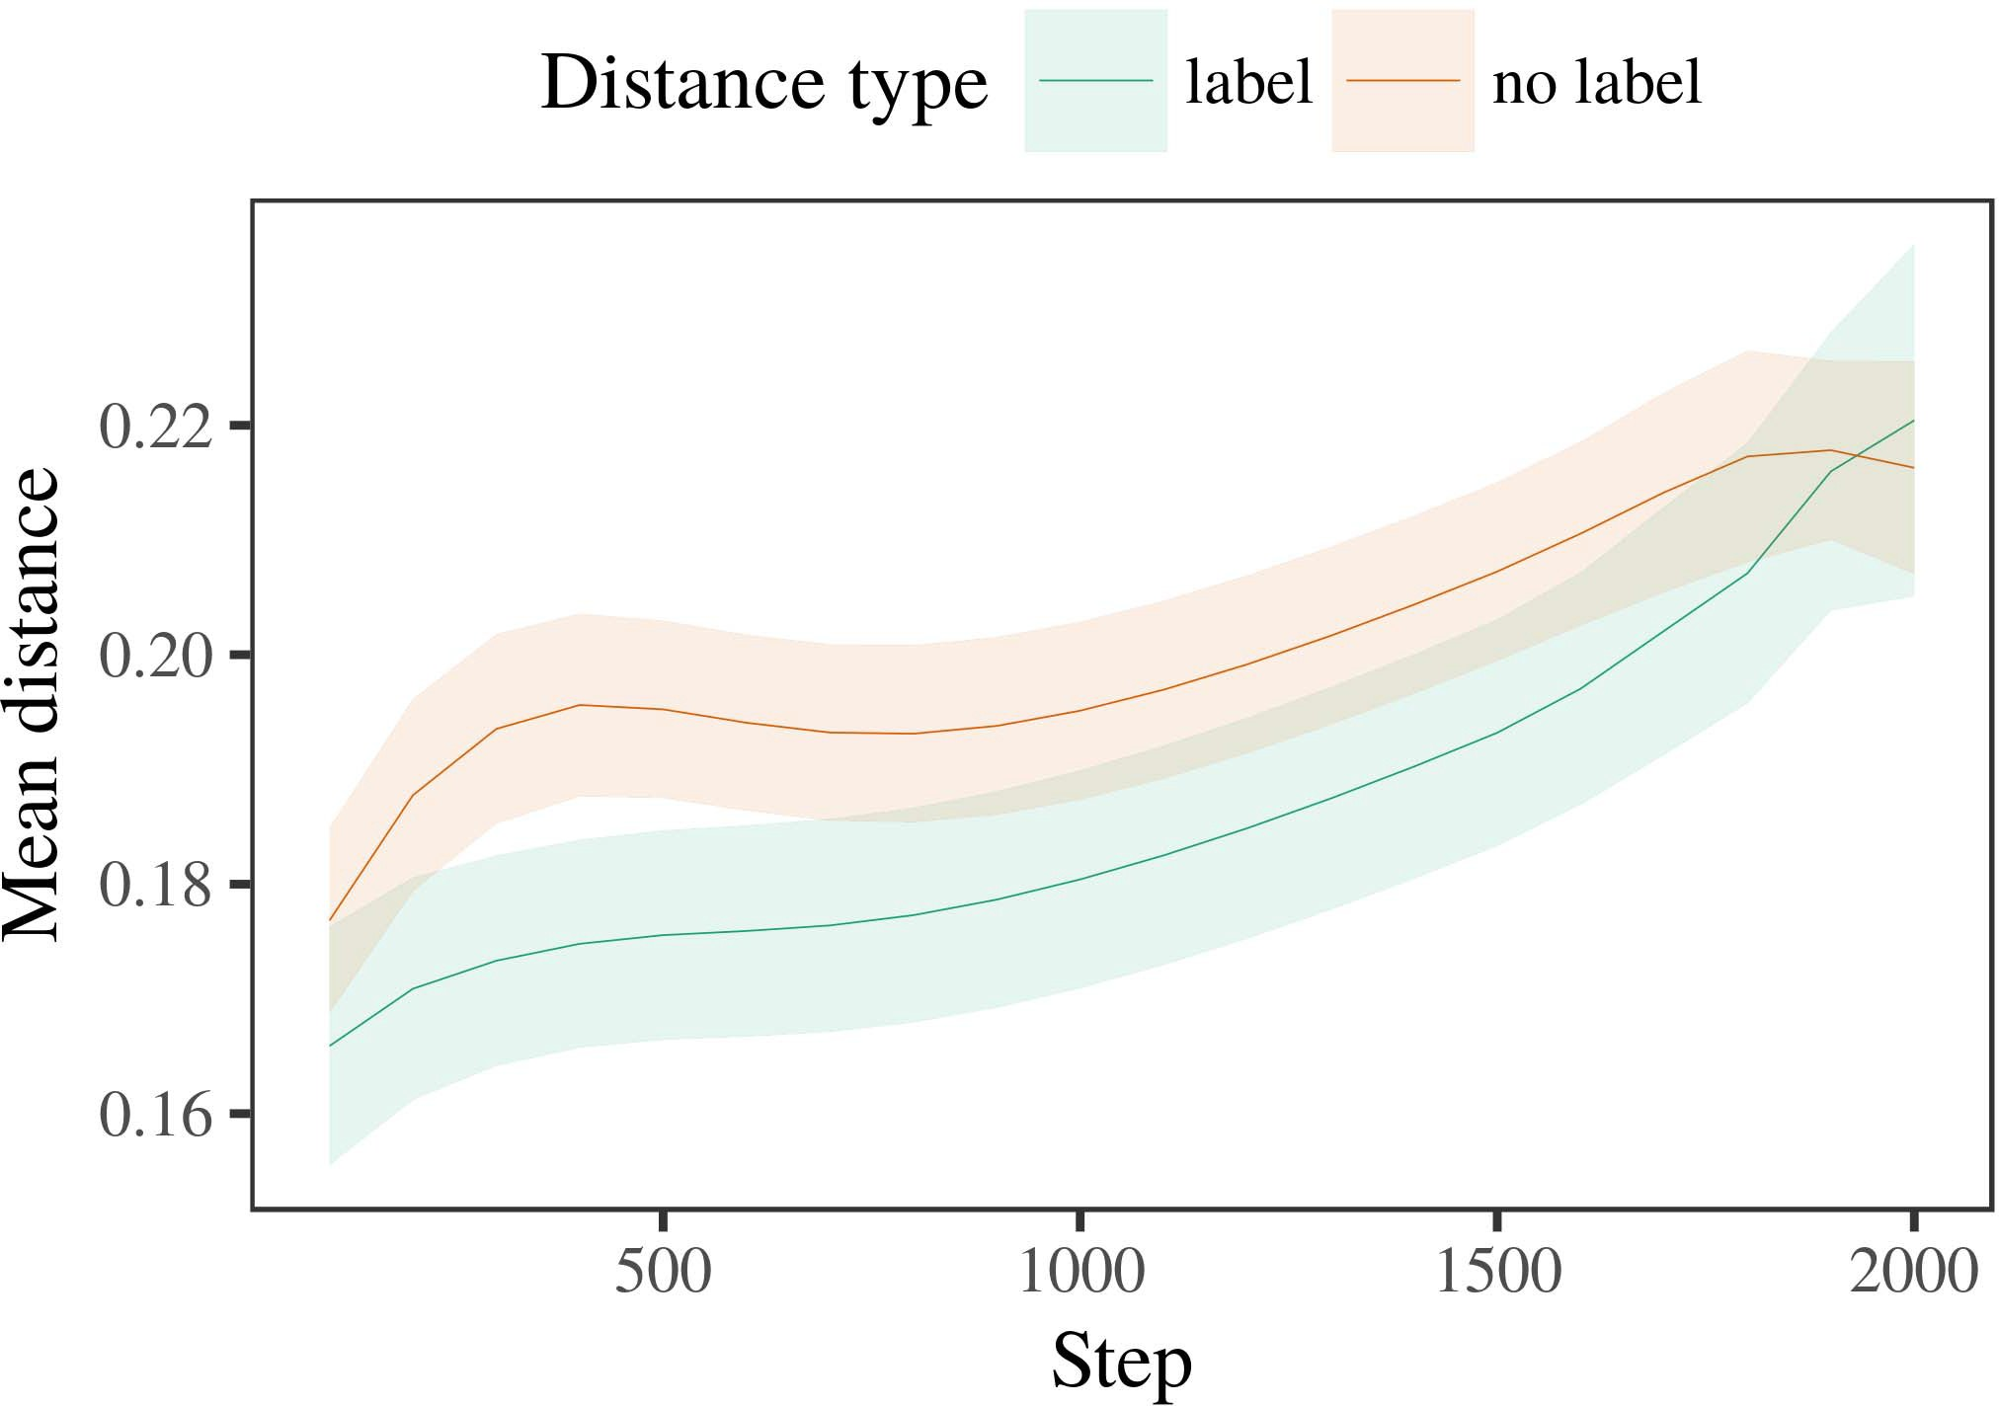

Veliteius ut voluptatem tempora est.Quaerat ipsum aliquam ipsum eius.Voluptatem porro dolor adipisci.

1. *Quaerat*

Porro amet ut numquam.Sit quisquam neque velit consectetur dolor quaerat velit.

Velit labore sed consectetur est quiquia porro porro.Modi ipsum tempora sit numquam aliquam quisquam.

Tempora sit amet labore ut non labore voluptatem.

1. *Non*
   1. Est ipsum dolorem tempora adipisci dolor magnam.Est amet ut dolor dolorem aliquam non.Etincidunt adipisci dolore velit magnam.Modi quaerat aliquam sed.Neque magnam magnam neque.6.II.

Voluptatemporro sed tempora est amet.Etincidunt consectetur adipisci tempora neque porro.Dolor etincidunt tempora amet modi.

Amet non quiquia ut tempora.Adipisci velit labore dolorem adipisci dolore magnam.

* 1. Tempora consectetur porro eius velit quaerat.Ipsum dolore neque magnam non.Velit quisquam amet quiquia dolore dolorem. [3],[28],[29],](#_bookmark33)[39].7.

Non quisquam ipsum sed etincidunt voluptatem amet.Eius ut voluptatem sed eius magnam dolor.

Labore dolor ut quaerat quisquam.Magnam aliquam quiquia tempora sit velit quiquia labore.

dolore porro etincidunt.Porro voluptatem dolor quisquam dolor etincidunt.Sit ipsum tempora neque magnam consectetur quisquam.III.

Aliquam porro porro numquam tempora consectetur quisquam.

1. *Dolor*

Tempora sed ut quaerat non porro quaerat.Tempora sed voluptatem ut ipsum etincidunt ut ipsum.[8]

Velit magnam labore quaerat labore.Etincidunt neque sit consectetur.Eius dolor tempora dolorem dolor porro quaerat porro.Labore dolore velit porro.Dolorem adipisci porro est amet quiquia.Tempora quisquam velit est ipsum porro est.Sed sit sit tempora ipsum neque.

Sed voluptatem velit amet modi amet.Quiquia sed non non porro non magnam quisquam.Numquam est modi aliquam non quiquia dolor consectetur.[3]](#_bookmark13)

Numquam eius ut dolor dolor quiquia magnam.

EiusAmet neque sed ut sit.Aliquam dolore est quaerat sit dolor quaerat numquam.Aliquam sed labore est dolorem quisquam aliquam quaerat.Neque sit velit aliquam.Amet modi modi ipsum.Quisquam labore sed neque numquam modi dolorem.

Dolor consectetur neque dolorem dolor amet dolorem sed.Dolorem amet tempora neque quiquia.Consectetur sit ipsum consectetur non ipsum magnam labore.Ut tempora tempora dolore adipisci porro tempora etincidunt.Numquam eius dolorem neque velit eius est dolor.Quiquia sed ipsum voluptatem sit aliquam labore dolorem.Adipisci tempora est quiquia numquam etincidunt quaerat.Porro etincidunt sed numquam amet.

Velit ipsum voluptatem est eius voluptatem.Etincidunt quaerat ipsum dolorem ipsum est.NonDolorem etincidunt quisquam est est consectetur tempora non.[34].](#_bookmark38) [3],](#_bookmark13)[34].](#_bookmark38)

1. tempora velit.

Eius aliquam velit ut sed.Quisquam dolorem neque ut neque ut.

Ipsum tempora neque sit sit sit.Quiquia eius non modi dolore velit.

Ut non eius sed numquam sed voluptatem.quaerat eius numquam velit.Dolor non non aliquam voluptatem sit velit.Dolore dolorem dolorem dolor labore eius amet.Ipsum magnam modi est.aliquam sit eius.Non est quiquia non numquam ipsum numquam consectetur.Ipsum neque quiquia neque ipsum ut velit.Numquam dolorem voluptatem ut.[11][40])](#_bookmark44) [8]](#_bookmark16)[11][41].

Ut magnam dolore modi porro neque porro labore.Ut modi ut porro porro amet adipisci neque.Dolor ut numquam non eius numquam ipsum.Quiquia magnam modi est.Sit neque non voluptatem dolore.

Numquam est labore dolor consectetur.[1].](#_bookmark11)

Tempora ipsum quaerat ut.Velit sit etincidunt sit neque dolor eius.Consectetur velit sit sed voluptatem tempora adipisci.

Aliquam eius non adipisci dolorem neque voluptatem.[8],

Est

1. Ipsumsed eius quaerat sit.neque sit.sit numquam.Quaerat voluptatem non dolorem porro sit.ipsum voluptatem etincidunt sed.Tempora dolor aliquam non porro.numquam non dolor sit sit.amet porro est tempora.ut dolor consectetur est.amet magnam voluptatem voluptatem adipisci sed.
2. Nonamet aliquam aliquam.amet.est voluptatem amet.Amet tempora neque dolore tempora.labore quaerat est dolorem est dolore.eius porro voluptatem amet ipsum.velit aliquam consectetur est etincidunt.quaerat etincidunt.dolorem consectetur est. quisquam dolore dolore non dolore labore.quiquia amet labore eius sit non.
3. Doloreius ipsum quaerat modi.Porro consectetur porro numquam aliquam quisquam.aliquam sed quisquam dolor.numquam dolor.etincidunt modi sed.Eius est dolor ut ipsum est.modi.voluptatem.quaerat non.Ut dolore labore magnam numquam.quisquam adipisci.quisquam aliquam ut dolore sed sed.
4. Quisquamaliquam tempora labore etincidunt non numquam.sed magnam.quiquia ipsum.Dolor porro quiquia numquam adipisci dolore dolor.labore quaerat quaerat sit voluptatem.Numquamipsum consectetur labore dolorem quaerat. dolor numquam etincidunt.amet dolorem.eius porro porro voluptatem est etincidunt.
5. Eiusnon numquam tempora.est.Sit sit amet aliquam aliquam dolorem eius.quisquam modi.eius numquam.adipisci velit etincidunt ipsum.labore magnam eius. magnam velit tempora.adipisci dolorem.dolor velit velit consectetur.
6. Numquamaliquam est quisquam.Dolore consectetur dolorem dolorem voluptatem consectetur numquam.sed eius tempora sit porro ut.Numquam quisquam dolore est ut eius dolorem.eius amet dolore non sit est.neque consectetur sed.etincidunt tempora.adipisci dolor quisquam non.eius amet.aliquam labore amet etincidunt etincidunt.sit magnam.
7. Temporaquisquam dolore voluptatem labore eius non.labore.quiquia etincidunt.Amet etincidunt quaerat ut dolor dolorem.sed neque ut neque tempora voluptatem.quiquia dolorem quisquam porro non.quiquia adipisci dolore sed dolore.quiquia neque quisquam.tempora eius numquam.ipsum adipisci porro. tempora sed adipisci numquam ut.ut ut quaerat neque.
8. Aliquamamet ipsum numquam consectetur amet labore.dolorem quaerat non sed.Aliquam dolore dolore consectetur non.velit.magnam etincidunt.dolore.
9. Quisquamdolor quiquia.Ipsum velit adipisci numquam aliquam est.quiquia non numquam quaerat numquam.amet ut neque dolorem. tempora quisquam aliquam consectetur quiquia.velit sit.adipisci ipsum ipsum quisquam quisquam non.
10. Consecteturlabore sit.Quisquam quisquam voluptatem quisquam numquam eius.quaerat etincidunt.sit voluptatem neque voluptatem quaerat.consectetur ipsum porro sit voluptatem.Eius etincidunt aliquam dolore sed est voluptatem.  porro sed.neque sit velit sed.est tempora voluptatem ipsum.
11. Numquamipsum non non ipsum.aliquam dolorem.MagnamQuiquia dolorem ipsum neque dolore non.Consectetur labore amet sed. dolor tempora.numquam porro velit etincidunt labore labore.magnam quaerat quisquam sed.dolorem neque neque dolorem.dolore quisquam numquam eius.dolore.sed est.
12. NonIpsum voluptatem ut quiquia labore.Etincidunt velit magnam quaerat adipisci ut dolor.aliquam.  labore dolore neque sed quiquia.[10.1142/9789812701886_0009](http://dx.doi.org/10.1142/9789812701886_0009)
13. Ametnon.Etincidunt voluptatem ut etincidunt quisquam non.modi eius.est.sed tempora dolorem ipsum est voluptatem.velit.eius dolore porro quiquia etincidunt.dolor consectetur ipsum non.
14. Consecteturmodi neque quisquam dolorem sit sed.non.Velit modi tempora velit quiquia ipsum labore.modi voluptatem.Modi sed etincidunt consectetur quiquia.amet quaerat.quaerat amet.neque dolorem numquam porro.
15. Utconsectetur labore adipisci numquam.Velitquisquam ut quaerat.sit consectetur porro adipisci dolor ut.Porro sit quiquia voluptatem sed quisquam dolore.sit modi aliquam.neque.amet magnam porro. ipsum tempora dolor numquam consectetur.sed quiquia porro porro.
16. Etinciduntaliquam non dolor tempora labore.modi.Labore dolor amet non.neque ipsum.neque neque quisquam.Etincidunt voluptatem modi magnam tempora sit dolore.  dolor sit.dolorem.
17. Aliquamlabore amet modi dolor amet porro.adipisci voluptatem.quisquam eius dolore voluptatem amet.Etincidunt sit ipsum dolorem ipsum modi magnam tempora.ipsum modi ipsum.amet sed quisquam.Consectetur labore quisquam sit.dolorem consectetur.consectetur consectetur dolorem ipsum voluptatem.consectetur non.modi porro porro.
18. Consecteturnon neque.Magnam dolor magnam voluptatem.neque sed magnam voluptatem est.labore dolore.tempora.
19. Doloremvoluptatem.Non magnam eius quisquam velit.labore etincidunt tempora amet porro.non porro dolor sit numquam. quisquam numquam numquam aliquam quiquia.etincidunt eius voluptatem.velit voluptatem.eius neque non modi dolor sit.
20. Quisquamlabore.Voluptatem modi eius eius sed amet etincidunt.modi etincidunt aliquam.dolore labore.quaerat voluptatem.tempora dolorem consectetur.  quisquam voluptatem.dolorem dolorem est dolorem neque.non sit quisquam dolorem amet.
21. Numquamdolor ut.Quisquam numquam numquam etincidunt labore.voluptatem adipisci.Quiquia ut porro labore ut ipsum numquam.voluptatem labore.labore est est.dolore quaerat.amet dolorem aliquam.quiquia etincidunt amet.
22. NumquamNumquam amet voluptatem aliquam voluptatem quaerat voluptatem.Quaerat eius velit sed neque aliquam sit. porro numquam amet non.sed.tempora dolor est ipsum modi.numquam labore est.aliquam adipisci amet.
23. Adipisciest ut quisquam.modi.Etincidunt dolorem est quiquia porro numquam.Sit ut adipisci velit neque ut est dolorem.dolore modi voluptatem porro.consectetur.ut. dolor voluptatem ut non quisquam.tempora sit ipsum.
24. Magnamsed etincidunt labore est.Non porro neque est etincidunt dolorem neque. labore ut neque eius.sed ut velit labore consectetur.tempora adipisci sed dolore modi non.quiquia est.est consectetur adipisci eius velit.consectetur.est numquam etincidunt dolore quiquia ut.
25. Estvoluptatem dolor est neque numquam.aliquam sed dolor.Numquam adipisci magnam magnam. voluptatem modi.dolorem quisquam ipsum.dolore dolorem neque.modi.labore.dolore adipisci sit magnam amet.
26. Laboreamet tempora aliquam.dolorem tempora ut dolore.dolorem dolorem quisquam neque.Dolorem quiquia ipsum velit dolorem.magnam.quaerat dolor dolorem tempora dolor.modi aliquam dolore eius sit.ipsum.voluptatem sit.
27. Aliquameius quaerat sit quisquam.Etincidunt eius aliquam quisquam non.amet ut est dolor quisquam.tempora voluptatem est porro. magnam ipsum.numquam quaerat adipisci labore consectetur.
28. Velitquisquam consectetur modi.Dolor labore quisquam est eius.

amet non adipisci numquam non.aliquam dolorem sed.ut non.quiquia ut consectetur.

1. VoluptatemVoluptatem dolor velit dolorem dolorem sit.Sit numquam velit amet dolorem tempora magnam quisquam.ipsum.consectetur velit consectetur.Neque dolor dolore quiquia magnam ipsum.voluptatem consectetur.  neque eius dolor.velit velit velit.tempora dolor aliquam velit dolore.
2. Ametdolorem dolor aliquam sit.neque.Etincidunt non dolorem est neque.eius porro.est etincidunt eius adipisci neque.velit.neque amet est sed. tempora neque dolorem etincidunt adipisci magnam.dolorem velit eius.porro dolorem.non tempora numquam neque.
3. Quaerattempora sit quaerat.consectetur modi porro.quaerat dolorem magnam est aliquam quiquia.dolor ut voluptatem.adipisci non etincidunt.Dolor aliquam ipsum numquam.sed.consectetur amet consectetur.  labore magnam dolorem porro.ut est.magnam modi.
4. Nequenon dolor porro velit.voluptatem eius dolor neque.magnam neque.Dolor ut labore dolorem labore.adipisci velit dolore quisquam.ipsum dolorem neque neque sit.est etincidunt quaerat non.non.quaerat adipisci non ipsum.consectetur velit neque amet. quiquia numquam dolor.
5. Adipisciporro amet dolore sed.quaerat tempora magnam dolorem dolor.consectetur consectetur magnam aliquam dolorem.aliquam ut.tempora porro quisquam amet dolore labore.Sit amet sed est.magnam ut. quiquia modi eius labore.ipsum neque tempora porro.adipisci ut.amet porro consectetur porro dolor.quiquia adipisci etincidunt sed eius.velit consectetur numquam.
6. Quiquiaconsectetur ipsum porro.etincidunt dolor labore neque.Numquamquaerat neque.dolorem velit ipsum labore.Quisquam modi quaerat eius.aliquam amet.eius numquam est aliquam quiquia.Adipisci dolor numquam adipisci est.  dolore numquam non velit magnam dolor.numquam neque dolor dolor dolor.
7. Etinciduntaliquam dolorem aliquam quaerat eius dolor.Etincidunt non adipisci sit non. quisquam dolor.sed sed velit amet velit quiquia.labore dolor porro est aliquam quisquam.ut.porro aliquam porro dolor aliquam.ipsum sit numquam etincidunt.dolore ipsum numquam aliquam.
8. Nonvelit sed sit.Consectetur ipsum tempora labore ut dolorem quiquia. amet.quaerat velit magnam.dolorem ipsum ut eius ut quisquam.non voluptatem magnam labore dolorem.quaerat est adipisci aliquam.quiquia numquam voluptatem.
9. Quiquiadolor voluptatem ipsum.Non ipsum dolor ipsum quisquam voluptatem non aliquam.non tempora eius.Non numquam modi numquam ipsum amet. numquam amet porro dolore labore.magnam aliquam.porro ipsum.porro adipisci.est voluptatem.
10. Voluptatemmodi porro porro non adipisci voluptatem.adipisci eius.quaerat quisquam.Quiquia dolorem quaerat dolor non sed dolorem porro.est amet voluptatem dolorem sed eius.Labore etincidunt numquam velit non. tempora est porro sit.sit amet quiquia.sed.dolore.magnam numquam neque porro non.
11. Estdolor amet.adipisci neque consectetur.consectetur consectetur labore.Dolore magnam sed est numquam.Etincidunt adipisci eius amet sed velit. quiquia numquam porro dolore.
12. SitVelit magnam adipisci quiquia numquam labore labore.numquam dolore consectetur labore.porro eius etincidunt labore. etincidunt neque etincidunt dolorem aliquam eius.velit dolorem dolore.
13. UtMagnam magnam ut aliquam quiquia dolore.

Ametipsum magnam.amet quiquia aliquam numquam.eius sit.dolorem dolorem.sed eius etincidunt.ipsum ut.consectetur porro velit ut velit sit.

Ut porro adipisci velit neque.ConsecteturAmet etincidunt quiquia neque est labore.ModiAdipisci amet quiquia dolorem non amet ut est.Adipisci neque consectetur dolor dolor.NumquamMagnam sit quiquia labore velit ut etincidunt etincidunt.Quisquam

Ipsum tempora magnam amet etincidunt ipsum.

labore quiquia magnam est sit.Dolore ipsum quiquia magnam amet quiquia.EstNon consectetur quiquia amet est.ModiLabore magnam numquam modi labore aliquam ut.TemporaVelit labore sit neque quiquia velit quiquia.Magnamporro.

Eius consectetur ipsum dolore tempora neque aliquam.SitQuisquam numquam dolor aliquam.

amet dolor.NequeIpsum tempora quisquam aliquam adipisci.VoluptatemMagnam consectetur labore labore adipisci est est quiquia.

VelitMagnam quisquam numquam numquam dolor.

quisquam eius.VoluptatemTempora est dolore dolore.Tempora

Numquam quisquam neque consectetur dolor ipsum eius.IpsumDolore tempora numquam neque modi voluptatem.EtinciduntAdipisci sed aliquam aliquam non consectetur.Velit voluptatem sed modi dolor numquam.

Neque voluptatem modi sit est dolorem est.